Семья Колтаковых Анастасии Владимировны и Федора Александровича
с. Верх-Бехтемир
победители муниципального и краевого этапа Эстафеты родительского подвига «Согрей теплом родительского сердца» 2015 года
номинация «Молодая многодетная семья»

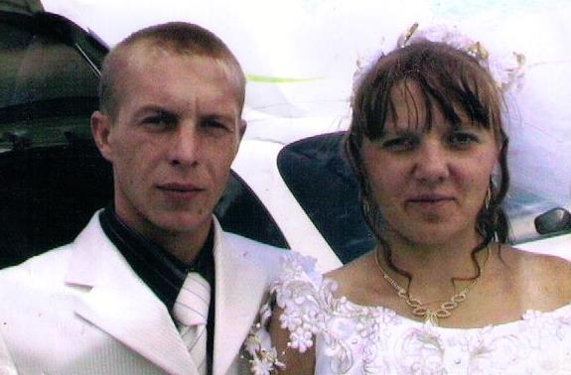
Колтаков Фёдор Александрович 14.05.1985 г.р. и Котова Анастасия Владимировна 30.01.1990 г.р. родились в с. Верх-Бехтемир, учились в одной школе. Настя и Федор были активными участниками всех школьных и сельских праздников. Анастасия танцевала в группе «Гранатовый браслет» в сельском доме культуры, Федор принимал активное участие в спортивных мероприятиях школы и села.
Дружить молодые начали в 2003 году, в этом же году Федор ушел в армию. Сначала призывника отправили в г. Рубцовск, где он принял присягу и служил до 15.07.2005 г., потом был отправлен на прохождение воинской службы в состав ОГВ (с) по проведению контртеррористических операций на территории Северо-Кавказского Региона. После срочной службы остался на службу по контракту. 14 марта 2005 г. Колтаков Ф.А. был награждён нагрудным знаком «Участник боевых действий». 22 марта этого же года Фёдору была объявлена благодарность. Так же заслуги были отмечены грамотой.
Всё это время Настя ждала его с армии.
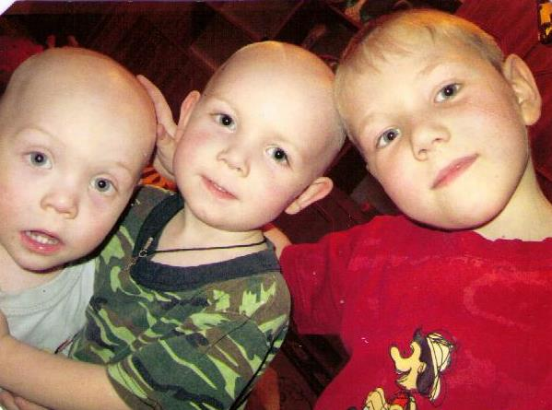
После возвращения с армии Фёдор помогал отцу - фермеру в поле: пахал, сеял, косил, молотил зерно. Помогал в ведении личного подсобного хозяйства.
В июне 2007 года молодые сыграли свадьбу, а в ноябре у них родился первый сын Александр, в мае 2011 родился второй сын Матвей, а в июне 2012 года третий сын Данил.
Семья Колтаковых живет в собственном доме, за отличное ведение личного подсобного хозяйства на сельском празднике «День молодёжи» были награждены Почётной грамотой от администрации Верх-Бехтемирского сельсовета и от совета молодёжи.
В настоящее время Анастасия работает в СДК художественным руководителем, Фёдор является индивидуальным предпринимателем, занимается растениеводством и животноводством. Старший сын закончил 1 класс. Младшие ходят в детский сад. Кроме этого семья выращивает овощи на приусадебном участке. В доме Колтаковых всегда чисто и уютно.
Колтаковы Анастасия и Федор родились и выросли в семьях потомственных сельских тружеников. Отец Федора, Колтаков Александр Федорович 1957 г.р., закончив школу, отслужил в армии и вернулся в родное село работать в сельском хозяйстве. Начал трудовую деятельность механизатором, сейчас более 20 лет ведет собственное фермерское хозяйство. За трудовые успехи имеет награды. Мать Федора, Коровина Екатерина Ивановна 1953 г.р., начинала работать трактористкой, работала и дояркой, и зоотехником - селекционером, бригадиром. Долгое время была председателем профкома, мастером на сливотделении, сейчас пенсионерка, ведут с мужем большое хозяйство.
Дед Федора (по линии отца), Колтаков Федор Антонович 1919 г.р., участник ВОВ. После возвращения с фронта работал в животноводстве скотником. Бабушка Федора (по линии отца), Колтакова Анастасия Федоровна 1922 г.р., работала на тракторе, а также в животноводстве, одновременно занималась воспитанием детей. Коровин Иван Анисимович 1924 г.р. (дедушка Федора по линии матери), участник ВОВ работал учетчиком в полеводстве, в животноводстве скотником. Коровина Пелагея Тимофеевна (бабушка Федора по линии матери) 1924 г.р., работала трактористкой и в полеводстве.
Отец Анастасии, Котов Владимир Федорович 1966 г.р., работал в сельском хозяйстве водителем, слесарем. Сейчас имеет большое личное подсобное хозяйство, занимается грузовыми перевозками. Мать Анастасии, Котова Наталья Николаевна 1971 г.р., начинала работать в животноводстве телятницей. Работала почтальоном. Сейчас - продавец в сельском магазине. Котов Федор Иванович 1937 г.р. (дедушка Анастасии по линии отца), также работал в животноводстве осеменатором. Котова Зоя Павловна 1948 г.р. (бабушка Анастасии по линии отца), начинала работать дояркой, и также как и муж работала осеменатором.
Дедушка Анастасии (по линии матери) Кондауров Николай Кузьмич 1947 г.р. , отслужив армию вернулся в родное село и более 40 лет отработал водителем в сельском хозяйстве. Бабушка Анастасии (по линии матери) Кондаурова Марина Ивановна 1950 г.р., работала дояркой, заведующей нефтебазы.
За многолетний добросовестный труд вся трудовая династия Колтаковых и Котовых награждена почетными грамотами, имеют звание «Ветеран труда». Село Верх-Бехтемир, Бийский район гордится такими крепкими и сильными людьми как Колтаковы Федор и Анастасия и вся их большая семья.

